Информационная справка о работе в трудовой бригаде несовершеннолетних, состоящих на учете в ОДН ОУУП и ПДН ОМВД России по Тосненскому району
Труд – основной источник материального и духовного богатства общества, главный критерий социального престижа человека, фундамент личностного развития. Правильно осуществляемое трудовое воспитание, непосредственное участие подростков в общественно полезном труде, является действительным фактором гражданского взросления, морального и интеллектуального формирования личности.
В настоящее время существует проблема занятости подростков в каникулярное время, особенно в летний период. На работу ребятам устроиться трудно, так как на предприятия их практически не берут. Создание трудовой бригады, с целью удовлетворения запроса ребят, по согласию родителей, на временное трудоустройство позволило решить данную проблему.
С целью профилактики безнадзорности и правонарушений несовершеннолетних в этом году впервые была организована трудовая бригада для несовершеннолетних, состоящих на учете в ОДН ОУУП и ПДН ОМВД России по Тосненскому району. Трудовая бригада работала с 15.07.2019 по 09.08.2019 при МКОУДО «Станция юных натуралистов».
Благодаря администрации муниципального образования Тосненский район Ленинградской области и Тосненскому филиалу государственного казённого учреждения «Центр занятости населения Ленинградской области» у ребят появилась возможность устроиться на работу. Ребята выполняли посильную для них работу. Временная трудовая занятость дает несовершеннолетним возможность не только заработать, получить первый трудовой опыт, но и познакомиться с особенностями взаимоотношений в коллективе. Кроме того, работа, отвлекая подростков от улицы, является одним из методов профилактики правонарушений и безнадзорности несовершеннолетних. Работа – реальная возможность нашим детям заработать, помочь материально родителям, внося и свою посильную лепту в семейный бюджет. Это выгодно всем: и родителям, и самим ребятам.
Трудовая бригада состояла из 10 подростков (6 мальчиков и 4 девочки). Возраст ребят от 14 до 16 лет. Между ребятами и работодателем МКОУДО «Станция юных натуралистов» были заключены трудовые договора.
Ребята были оформлены на работу в должности «уборщик территорий». Их главной задачей было добросовестно и качественно выполнять свою работу, а именно: убирать территорию г. Тосно, в соответствии с должностной инструкцией: уборка дворовых территорий, улиц, детских игровых и спортивных площадок, парков, скверов, объектов культурного наследия, благоустройство территорий г. Тосно.
Объем трудовых работ был согласован с администрациями Тосненского комбината благоустройства, МБОУ "Гимназия №2 Г. Тосно им. Героя Социалистического Труда Н.Ф.Федорова", МБОУ «Тосненская средняя общеобразовательная школа № 3 имени Героя Советского Союза С.П.Тимофеева», МКУ «Спортивно-досуговый центр «Атлант».

Трудовая деятельность была направлена на выработку умений и навыков, на формирование у ребят нравственных качеств личности, на умение работать в коллективе.
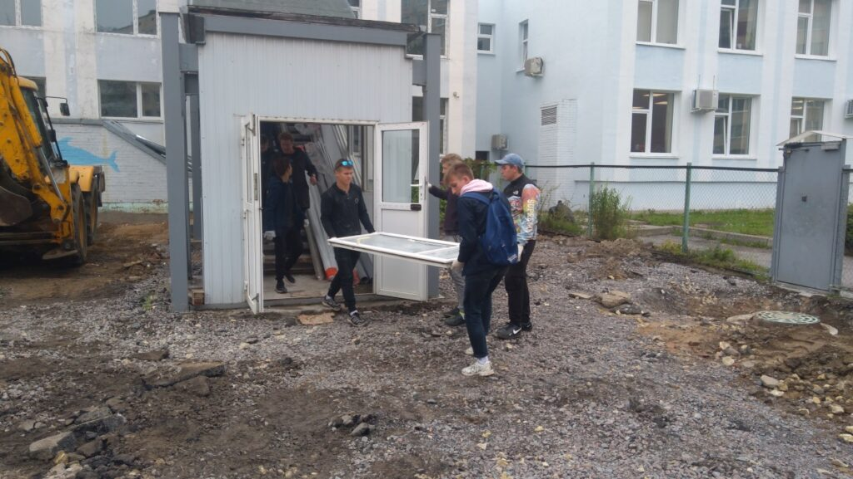
Все работы выполнялись с соблюдением возрастных ограничений, техники безопасности, требований охраны труда. Ежедневно проводился инструктаж по технике безопасности с записью в журнале за подписью руководителя трудовой бригады и ребят.
Девиз наших «бригадиров»:
Мы будем всюду первыми по праву
И говорим от сердца от всего,
Что не уроним трудовую славу
Своей страны, народа своего.
Если скажут про молодежь,
Что потеряна безвозвратно,
Вы не верьте - все это ложь.
Молодежь – это наше завтра!
Виды работ, выполненных трудовой бригадой с 15.07.2019 по 09.08.2019:
- сбор скошенной травы и бытового мусора на детской площадке, расположенной во дворе д. 7 по ул. Горького, на территории муниципального казенного учреждения «Социально-культурный комплекс «Космонавт» Тосненского городского поселения Тосненского района Ленинградской области, 22.07.2019, во дворе д. 29 по пр. Ленина, по пр. Ленина и ул. Горького, ш. Барыбина в сторону ГБУЗ «ТКМБ», во дворах домов 18,20 по ул. Боярова, на территории МКДОУ д/с № 9, работа на пришкольной территории МБОУ "Гимназия № 2 г. Тосно им. Героя Социалистического Труда Н.Ф. Федорова"
- прополка цветочных клумб во дворе д. 29 по пр. Ленина, во дворе д. 44 по пр. Ленина, на территории МКОУДО «СЮН» прополка грядок и цветочных клумб на территории Историко – Краеведческого Музея г. Тосно и МКОУДО «СЮН»
- уборка помещений и строительного мусора в МКУ «Спортивно-досуговый центр «Атлант»
- уборка бытового мусора в помещениях МБОУ «Средняя общеобразовательная школа № 3 им. Героя Советского Союза С.П. Тимофеева»
- уборка бытового мусора в помещениях МБОУ "Гимназия № 2 г. Тосно им. Героя Социалистического Труда Н.Ф. Федорова"
- уборка травы и мусора на территории памятника Герою Советского Союза Мусе Джалилю
- уборка травы и мусора на территории памятника участникам боевых действий в Афганистане, Чечне и других военных конфликтах
- уборка территории на Аллее Героев Советского Союза, почетных жителей г. Тосно
- уборка бытового мусора в помещениях ЛО ГБУ «Тосненский социально-реабилитационный центр для несовершеннолетних «Дельфинёнок»
- 7 и 8 августа сбор скошенной травы и бытового мусора вдоль трассы «Санкт-Петербург – Москва» по пр. Ленина.
За период работы трудовой бригады сотрудниками ОДН ОУУП И ПДН ОМВД России по Тосненскому району проводились беседы с подростками об ответственности за совершение правонарушений и преступлений, лекция на тему: «Как не стать жертвой преступления и самому не совершать преступления».
25.07.2019 проходила ярмарка вакансий в помещении МКУ «Социально-культурный комплекс «Космонавт» Тосненского городского поселения Тосненского района Ленинградской области, где ребята прошли тестирование на определение профориентации.
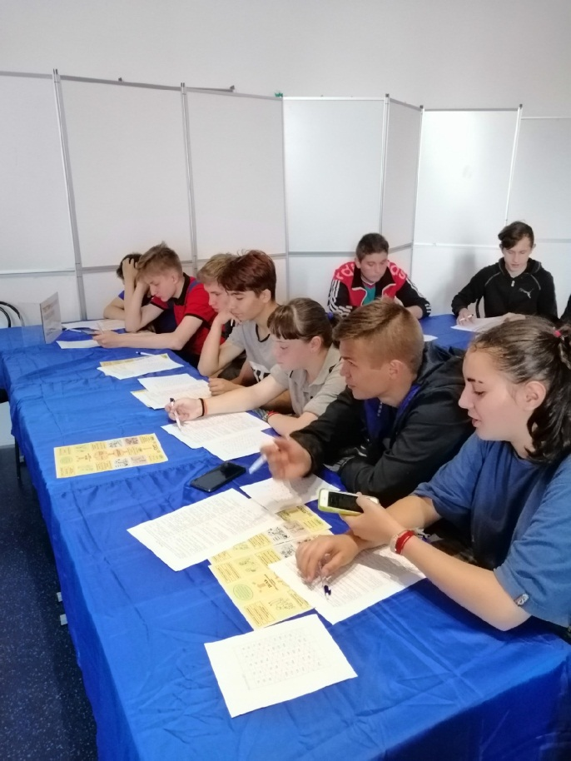
09.08.2019 ребятам были вручены трудовые книжки и памятные подарки, в трудовой книжке каждого «бригадира» появилась запись о летнем периоде, проведенном в трудах на благо общества. Да и в копилку семейного бюджета поступила некоторая сумма. Подростки лично убедились, что востребован и почётен труд любого человека, где бы он не находился. Ребят поздравили с первой трудовой победой!
Окончание трудовой деятельности ребята отметили просмотром художественного фильма в кинотеатре «Космонавт», на который их пригласил директор МКУ «СКК «Космонавт» Алексей Быстров.
